血栓闭塞性脉管炎的诊治



汇 报 提 纲


1 背景

2 病例

3 讨论

血栓闭塞性脉管炎 (TAO,Buerger's 病)

· 临床表现：肢体远端动脉缺血和血栓性浅静脉炎
· 病理特点：中小动静脉节段性闭塞性慢性病变
· 人群：好发于45岁以下男性青壮年，近年来女性的发病率在逐步升高
· 分布： TAO在世界范围内均可发病，但东亚地区的发病率较高。
· TAO是导致青壮年严重下肢缺血的难治性血管疾病，截肢率和致残率
极高。
· 危险因素：吸烟、基因改变、牙周炎等因素
· 病因不明、治疗手段有限，预后极差
· TAO 患者治疗过程中心理管理、疼痛管理、伤口管理及自我管理等的
研究逐步增多

发病机制

自身易感性在环境因素 的诱导下产生的针对末 梢血管的自身免疫性损 伤导致的慢性炎症，从 而产生血栓、闭塞缺血
等临床症候群


免疫及炎症

吸烟： 公认是TA0发生、发展的重要影 响因素。研究发现，吸烟人群血液中的 基质金属蛋白酶9 (MMP9) 水平升高，
金属蛋白酶组织抑制物-1 (TIMP-1) 水 平降低，这均会促进血管炎症进展，从 而引发TA0。 另外，吸烟会影响血管内 皮祖细胞和CD34细胞的生物调节功能， 从而导致TAO进展
基因： Chen 等研究检查到单核苷酸
rs7744 A→G的突变可以通过Toll 样受 体发挥作用从而降低TA0的发病率。Sun 等研究亦发现， TA0的易感性与免疫相 关基因有关。
牙周炎： 66 . 7%的TA0患者伴有厌氧菌 引起的严重牙周炎，这也可能是TA0发 生的危险因素之一


病理特点
分期

1. 急性期

血管闭塞及出现炎性血栓，血管壁出现 轻度炎症，可见大量的多核白细胞、多
核巨细胞及微脓肿

亚急性期TAO 的特点是管腔内的血栓开

2. 亚急性期
始机化；

慢性期TAO 的特点是血栓完全机化和血管

3. 慢性期
壁纤维化

诊断

· 目前尚无关于TAO的统一诊断标准
· 1998年，Shionoya 认为TAO的临 床诊断标准如下：有吸烟史；发病 年龄<50岁；膝下动脉阻塞；上肢 血管受累或迁移性静脉炎；非动脉 粥样硬化性血管疾病。Olin 等认为 TAO 诊断标准如下： 年龄 <45岁； 有吸烟史；末端肢体存在缺血的症 状，表现为间歇性跛行、静息痛、
溃疡及坏疽；未合并自身免疫性疾 病；血液未呈高凝状态；未合并糖
尿病。

辅助检查

· 目前并无特异性检查方法
· 」血管造影检查特点是中小动脉分节
段且无粥样硬化性闭塞或狭窄病变
(病变动脉中散布着正常动脉)
· 闭塞区域周围的侧支表现为“开瓶
器征”,
实验室检查(如红细胞沉降率、 C 反 应蛋白水平、抗核抗体、类风湿因
子)排除其他类型的血管炎性疾病。


外科治疗

· 搭桥手术
· POBA、DCB
· CDT
· 激光消融
· 支架
· 脊髓神经电刺激
· 干细胞
· 骨搬移

治疗

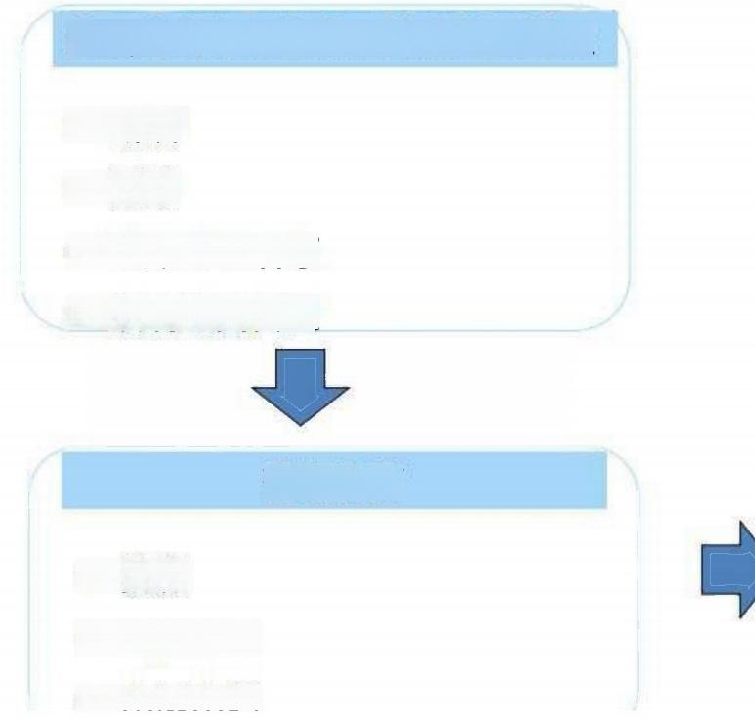
生活方式心理治疗、疼痛创面管理

· 戒烟
· 保暖
· 认知心理治疗
· 镇痛创面管理

药物治疗

· 抗凝
· 抗血小板
· 中医中药

汇 报 提 纲


1 背景

2 病例

3 讨论

病例汇报

一般资料：男性，40岁
主诉：右下肢间歇性跛行2年，加重伴疼痛3月
既往：否认高血压、糖尿病，有吸烟史20年，平均每天
40支
查体：右股动脉可触及搏动，腘动脉以下未触及搏动，
右足潮红，皮温低
影像： CTA显示右下肢动脉多发闭塞

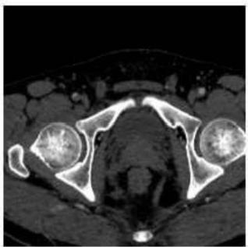
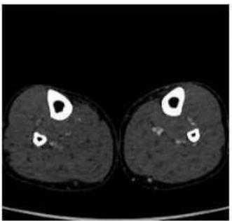
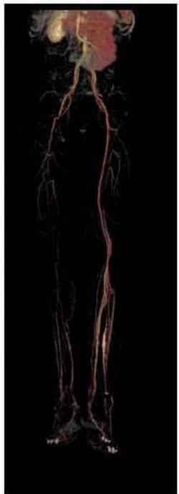
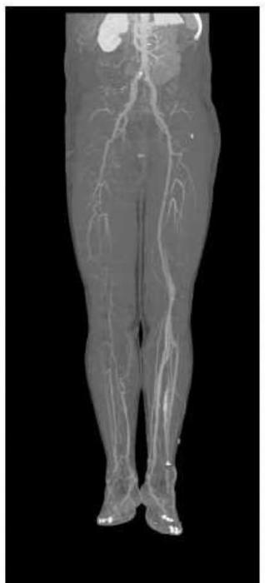

病例汇报
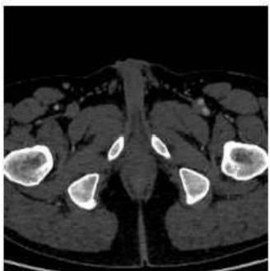
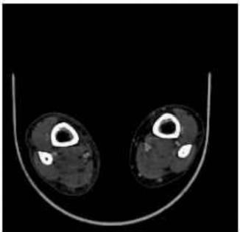

-nn nm-Ln= +EF n 」 LL 四21.AAIAAALII l * =

病情评估及手术计划

· 病史长，实验室检查证实为慢性期
· 抗血小板治疗，改善循环药物，围术期抗凝
· 血管再通
> 慢性闭塞，尝试减容，支架可能性大
> 有条件可以DCB
> 可重复性
> 经济性

以上内容仅为本文档的试下载部分，为可阅读页数的一半内容。如要下载或阅读全文，请访问：https://d.book118.com/757033155055006025

